消防職員の応急手当指導員の発行する普通救命講習Ⅰの修了証
（表面）
第 号
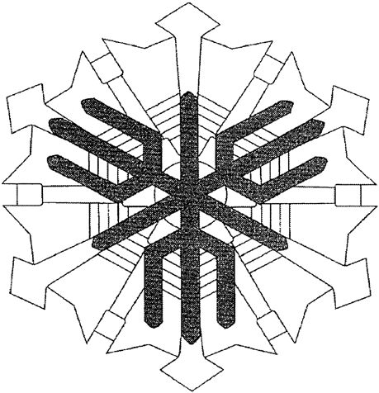
普通救命講習修了証
氏 名
上記の者は、普通救命講習Ⅰを修了し、救命技能を
有することを認定します。
年 月 日

堺 市 消 防 長 印

普通救命講習修了証

堺市消防局

再講習の受講
救命技能を忘れることなく維持向上させるため、
２年から３年間隔で定期的に講習を受けてください。
（裏面）
備考 １ 表面は水色、裏面は無色とする。
２ 文字は黒色とする。
３ 局章は青色とする。
４ 修了証のサイズは縦５４ミリメートル、横８６ミリメートルとする。

